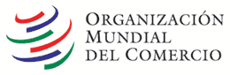 

**Organización Mundial del Comercio (OMC)**

Honorables delegados,

Reciban una cordial bienvenida al comité de OMC. Es un honor para nosotros presidir este comité del cuál se espera lo mejor de todos para encontrar soluciones viables y efectivas.

Éxitos para todos,

María José Plazas & Felipe Sánchez Presidentes OMC

**Sobre el comité**

La Organización Mundial del Comercio (OMC) es la única organización internacional que se ocupa de las normas que rigen el comercio entre los países. Los pilares sobre los que descansa son los Acuerdos de la OMC, que han sido negociados y firmados por la gran mayoría de los países que participan en el comercio mundial y ratificados por sus respectivos parlamentos.

Para mas información: <http://www.wto.org/indexsp.htm>

**Premisa**

***“Desarrollo sostenible y comercio internacional: Las multinacionales en países en vía de desarrollo”.***

En esta oportunidad el comité tiene la misión de encontrar soluciones y acuerdos equitativos para el comercio internacional y las multinacionales en países en vía de desarrollo. De tal manera que la participación de estas empresas contribuya al desarrollo sostenible del país pero no disminuya la empresa nacional. Políticas de comercio (importaciones y exportaciones), competitividad leal, ser mas beneficiosos con los países en vía de desarrollo, medidas arancelarias, entre otros; están dentro de los propósitos de este comité.

“Ser más beneficioso para los países en desarrollo: Conceder a éstos más tiempo para realizar ajustes, mayor flexibilidad y privilegios especiales; más de tres cuartas partes de los Miembros de la OMC son países en desarrollo y países en transición a economías de mercado. Los Acuerdos de la OMC les conceden períodos de transición para adaptarse a las disposiciones de la OMC menos conocidas y tal vez más difíciles”. **-OMC**

**Desarrollo sostenible**

El comercio es un poderoso aliado del desarrollo sostenible. En el acuerdo fundacional de la OMC se reconoce que el desarrollo sostenible constituye un principio central, y es un objetivo presente en todas las esferas de las actuales negociaciones.

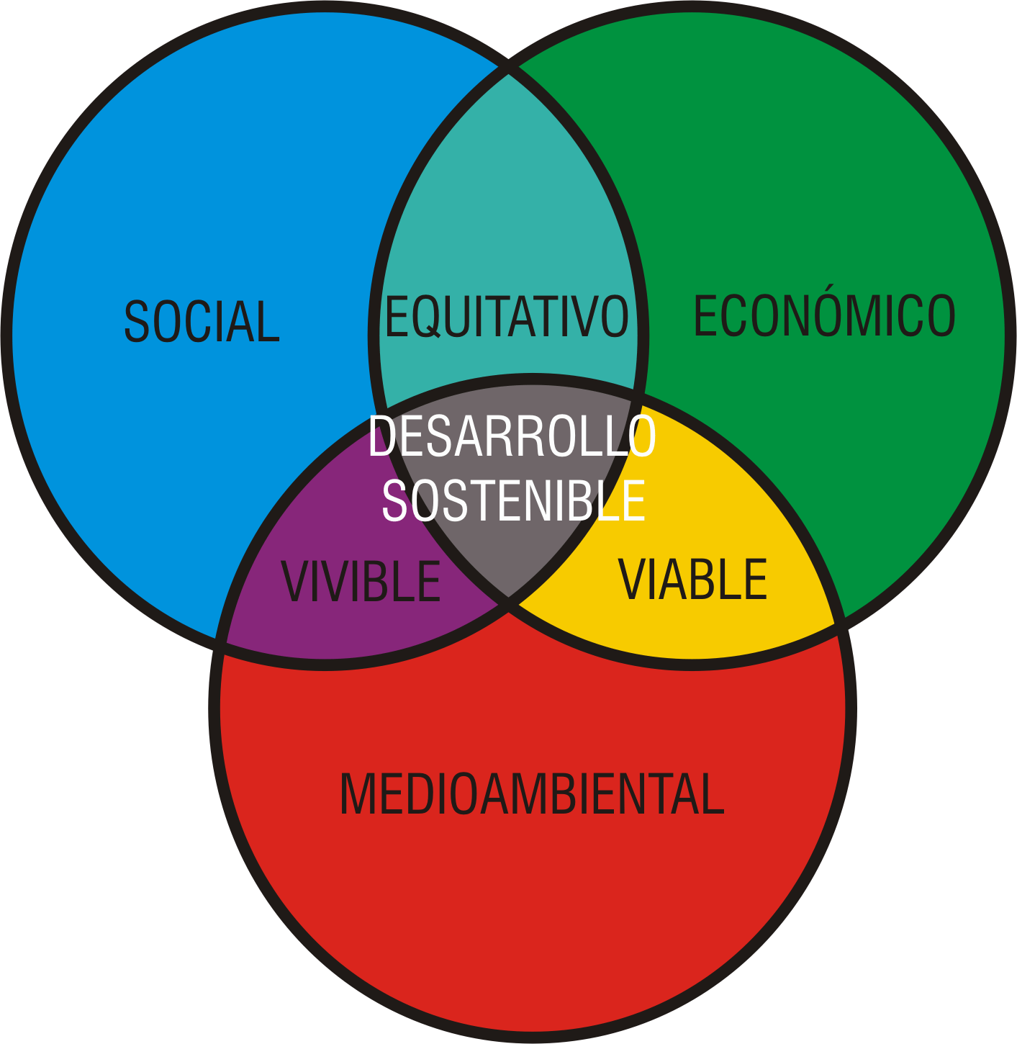

**Comercio internacional**

Para el comercio internacional la OMC trabaja en conjunto con el ITC (Centro de Comercio Internacional) y la UNCTAD (Conferencia de las Naciones Unidas sobre Comercio y Desarrollo). El ITC es el centro de coordinación del sistema de las Naciones Unidas para la cooperación técnica con los países en desarrollo y las economías en transición en la promoción del comercio y el desarrollo de las exportaciones.

Mas información: <http://www.wto.org/spanish/thewto_s/coher_s/wto_itc_s.htm>

**Links de ayuda**

<http://www.un.org/spanish/esa/sustdev/agenda21/agenda21spchapter2.htm>

<http://www.wto.org/spanish/thewto_s/coher_s/mdg_s/mdg_s.htm>

<http://unctad.org/es/paginas/home.aspx>

**Noticias**

<http://www.prensarural.org/spip/spip.php?article12866>